“Año del Bicentenario, de la consolidación de nuestra Independencia, y de la conmemoración de las heroicas batallas de Junín y Ayacucho”

**EVALUACION PRÁCTICA II GESTION DE CAMBIOS EN LOS PROYECTOS**

**ALUMNO:_____________________________________________________________**

**FECHA : 01-11-2024 DURACION : 90 minutos**

**Ud. es un desarrollador Semi-Senior que trabaja en una empresa que se dedica a desarrollar software donde se usa GIT para el control de las versiones del software en desarrollo y se le pide lo siguiente:**

**Primer escenario:**

1. **Realizar un Fork del repositorio (**[**https://github.com/carlosbgz-iestpch/GestionCambiosProyectos.git**](https://github.com/carlosbgz-iestpch/GestionCambiosProyectos.git)**)**

Para realizar un fork del repositorio ingrese a mi cuenta de git

luego, realice el fork.

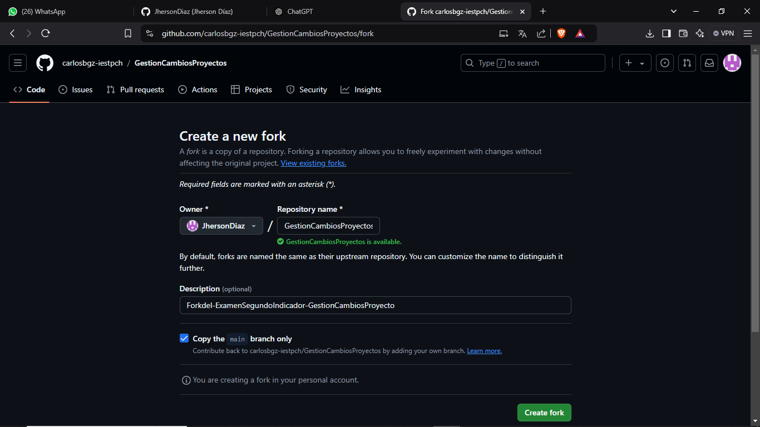

1. **Clonar el repositorio en su máquina local**

Luego he clonado el repositorio con el comando git clone seguido del link del repositorio el link se encuentra en code.

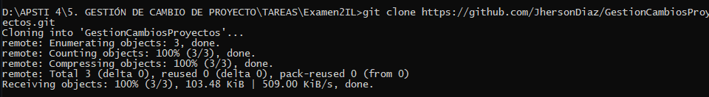

1. **Mostrar el estado del proyecto.**

Para mostrar el estado del repositorio he utilizado el comando git status, pero antes de eso he copiado la ruta de la carpeta.

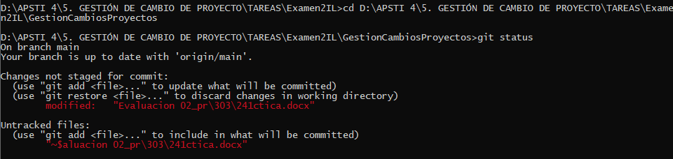

1. **Agregar al repositorio un proyecto con la estructura de Arquitectura Limpia.**

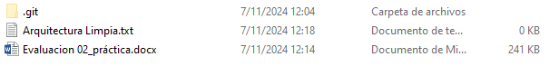Agregue al repositorio un archivo de texto con el nombre de Arquitectura Limpia.

1. **Mostrar el estado del repositorio.**

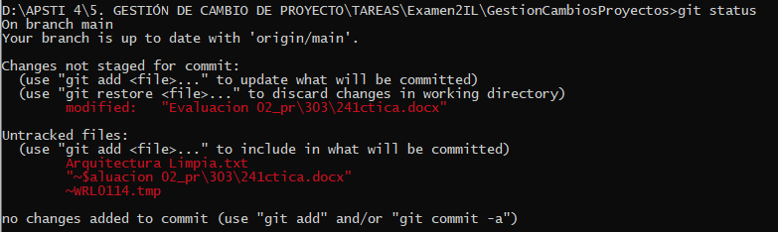Para mostrar el estado del repositorio es el comando git status y me mostrara el archivo creado de Arquitectura Limpia.

1. **Guardar los cambios en el repositorio con mensajes descriptivo.**
2. **Mostrar el estado del repositorio.**
3. **Subir los cambios realizado al repositorio remoto.**

**Segundo escenario:**

1. **Crea un repositorio remoto.**
2. **Asignar colaborador al usuario: carlosbgz-iestpch y al compañero al lado**
3. **Copiar el repositorio a su equipo local**
4. **Mostrar el estado del proyecto.**
5. **Agregar al repositorio un proyecto con la estructura de Arquitectura Limpia.**
6. **Mostrar el estado del repositorio.**
7. **Guardar los cambios en el repositorio con mensajes descriptivo.**
8. **Mostrar el estado del repositorio.**
9. **Subir los cambios realizado al repositorio remoto.**
10. **Obtener las actualizaciones del repositorio remoto**
11. **Mostrar el estado del repositorio.**